Техническое задание с оборудованием для «Комната мамы и ребенка» кабинет 150/2.
Софинансирование

 | 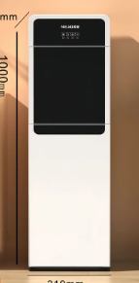 | Кулер для воды напольный с нижней загрузкой | Размещение кулера Напольный  Загрузка бутылки Снизу  Температура воды Горячая  Тип охлаждения воды Без охлаждения  Размеры, мм 310mmx300mmx1000mm  Тип Кулер для воды  Цвет Белый  Мощность нагрева, Вт 550  Мощность охлаждения, Вт 70  Макс. температура нагрева воды, °С 100  Класс энергоэффективности A++  Управление Сенсорный экран  Количество краников 2  Индикация Нагрев  Материал корпуса Металл, Пластик, Стекло | 1 | 6 707 | https://www.ozon.ru/product/kuler-dlya-vody-napolnyy-s-nizhney-zagruzkoy-nagrev-postoyannaya-temperatura-bez-ohlazhdeniya-3839887292/?at=Brtzr9oxpHvLlDAWCOWzrO0IY4lA6zuWJ6EJXfEqp22n

